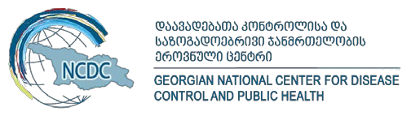
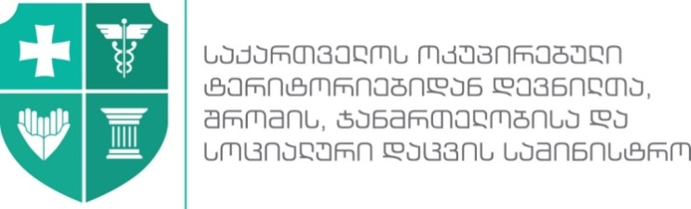

დანართი N18

რეკომენდაციები დერმატო-კოსმეტოლოგიური სერვისების მიმწოდებელი დაწესებულებებისთვის ახალი კორონავირუსით (SARS-CoV-2) გამოწვეული ინფექციის (COVID-19) გავრცელების დროს

კორონავირუსის გავრცელების პრევნციის მიზნით ესთეტიკური მედიცინის ცენტრებსა და ყველა შესაბამისი სერვისის მიმწოდებელ სამედიცინო დაწესებულებებს ეძლევათ შემდეგი რეკომენდაციები:
- მაქსიმალურად შეიზღუდოს გეგმური სამედიცინო სერვისების მიწოდება 2020 წლის 1 მაისამდე; შესაძლებლობის ფარგლებში გადავადებულ იქნეს დაგეგმილი სერვისები (მათ შორის, პლასტიკური ქირურგიული მანიპულაციები/ოპერაციები, თერაპიული პროცედურები და ა.შ), რათა თავიდან იქნეს აცილებული პაციენტების სამედიცინო დაწესებულებაში დამატებითი ვიზიტები.

- რესპირატორული ინფექციების დამახასიათებელი კლინიკური სიმპტომების (ყელის სიმშრალე, მშრალი ხველა, ტემპერატურა, ფაღარათი) არსებობისას განხილულ იქნეს სამედიცინო მომსახურების გადავადების შესაძლებლობა პაციენტის გამოჯანმრთელებამდე.

- იმ შემთხვევაში, როდესაც ჩარევის გადავადება შეუძლებელია, გადაუდებელი დახმარების სერვისი განხორციელდეს ინფექციის კონტროლის ღონისძიებების ზედმიწევნით დაცვით, რომლის მთავარი მიზანია დაავადების გადაცემის პრევენცია.

- პაციენტის სამედიცინო დაწესებულებაში ნებისმიერი მიზეზით მომართვისას განხორციელდეს დეტალური ანამნეზის შეკრება, როგორც პაციენტის ჩივილების, ისე COVID-19-ით დაინფიცირებისათვის სარისკო კონტაქტების (მათ შორის მოგზაურობის ისტორიის) არსებობის გამოვლენის მიზნით.

ინფექციის კონტროლის ღონისძიებები

- სამედიცინო დაწესებულებაში შესვლისთანავე პაციენტმა უნდა ჩაიტაროს ხელების ჰიგიენა, გაიკეთოს ქირურგიული ნიღაბი და დაიცვას სოციალური დისტანცია, რათა მაქსიმალურად შეიზღუდოს მისი კონტაქტი სხვა პაციენტებთან და დაწესებულების სხვა პერსონალთან;

- საჭიროების შემთხვევაში, გადაუდებელი ინვაზიური სერვისების მიწოდება განხორციელდეს გამართული ვენტილაციის მქონე კაბინეტებსა და დარბაზებში;

- დაწესებულებაში მყოფი ყველა პირი ატარებს ქირურგიული ნიღაბს, მათ შორის სამედიცინო კაბინეტის გარე სივრცეებშიც (მოსაცდელი, რეგისტრატურა და.ა.შ.);

- პაციენტის გასინჯვის დროს სამედიცინო პერსონალი აღჭურვილი უნდა იყოს ინდივიდუალური დაცვის საშუალებებით:

- ერთჯერადი ქირურგიული ნიღაბი ან რესპირატორი N95
- ერთჯერადი სამედიცინო ხელთათმანი (არასტერილური)
- ერთჯერადი წყალგაუმტარი სამედიცინო ხალათი
- თვალების დამცავი საშუალებები (ინდივიდუალური დაცვის სათვალე, სახის ფარი)
- ბახილები
- რესპირატორი N95-ის გამოყენება აუცილებელია აეროზოლების რისკის წარმოქმნასთან დაკავშირებული მანიპულაციების წარმოებისას, ამ შემთხვევაში რესპირატორი მჭიდროდ უნდა იყოს მორგებული სახეზე, ისე რომ სრულად ფარავდეს პირის ღრუსა და ცხვირის ნესტოებს. დაუშვებელია რესპირატორის ხელმეორედ გამოყენება. რესპირატორის ტარებისას და მოხსნისას არ უნდა შეეხოთ მის გარე ზედაპირს.

- SARS-CoV-2 აქტიურად ვრცელდება გარემოს ზედაპირებზე და ინარჩუნებს სიცოცხლისუნარიანობას რამდენიმე საათის ან დღის განმავლობაში, რაც დამოკიდებულია ზედაპირის ტიპზე, ტემპერატურაზე ან გარემოს ტენიანობაზე. შესაბამისად, კრიტიკულად მნიშვნელოვანია ხელის ჰიგიენის ზედმიწევნით დაცვა და სამედიცინო გარემოს ზედაპირების საფუძვლიანი დეზინფექცია:

- სამედიცინო პერსონალი უნდა იცავდეს ხელის ჰიგიენის წესებს (ხელების დაბანა თხევადი საპნითა და თბილი წყლით, ან ხელების დამუშავება სპეციალური ანტისეპტიკით-სანიტაიზერით). ხელის ჰიგიენა სრულდება, როგორც მომსახურების დაწყების, ისე დამთავრების შემდეგ. დაბანის შემდეგ ხელების გასამშრალებლად გამოიყენება ერთჯერადი ქაღალდის ხელსახოცები;

- ზედმიწევნით დაცული უნდა იყოს დაწესებულების დასუფთავებისა და დეზინფექციის წესები;
მნიშვნელოვანია! ეპიდემიოლოგიური სურათის გათვალისწინებით, რეკომენდაციები და ვალდებულებები ყოველდღიურად შეიძლება შეიცვალოს.
დამატებითი ინფორმაცია:
www.moh.gov.ge
ცხელი ხაზი: 1505

www.ncdc.ge
ცხელი ხაზი: 116001

